Mapa de navegación:

1. Al comenzar se le ofrece al usuario, que aún no posee una cuenta en nuestra aplicación, la opción de registrarse. Al hacer click en “Registrar”, se le proporcionará un formulario de registro.

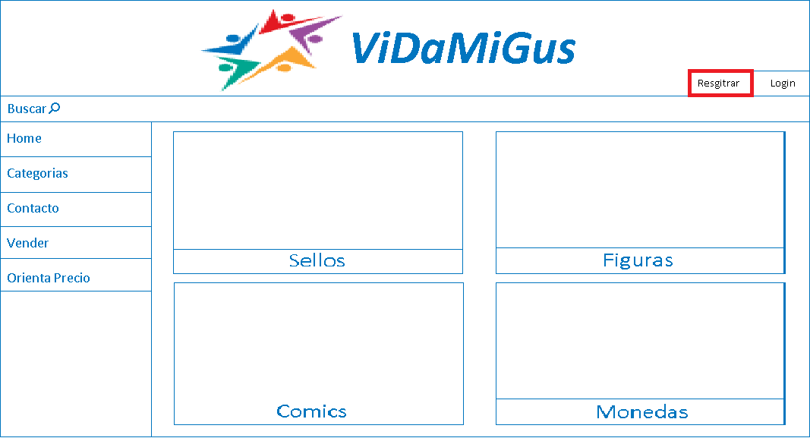

2. Todos los campos del formulario deben rellenarse, salvo el último, que es opcional y que en un menú desplegable permite al usuario registrarse como vendedor, para lo que se solicita el número de cuenta.
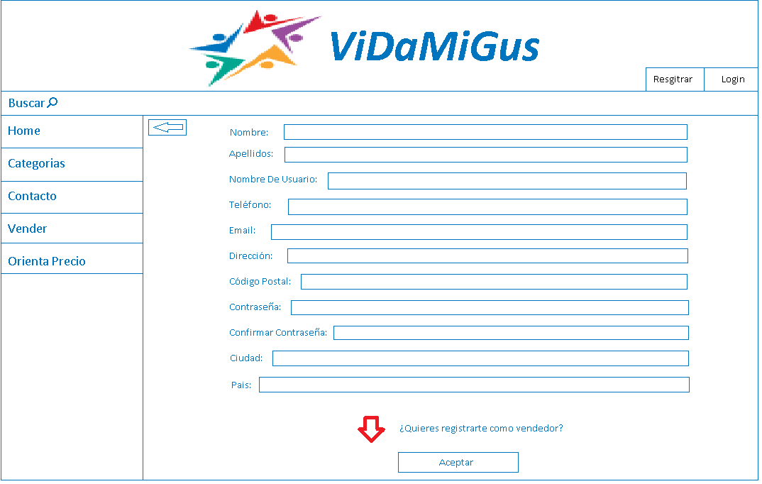
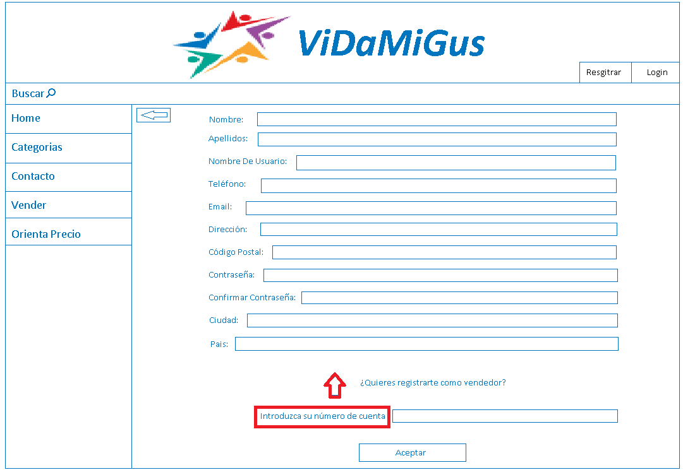

3. Una vez completado el registro se le devolverá a la página principal, que conserva su aspecto inicial, salvo que esta vez con las opciones de ir a su perfil y de cerrar sesión.

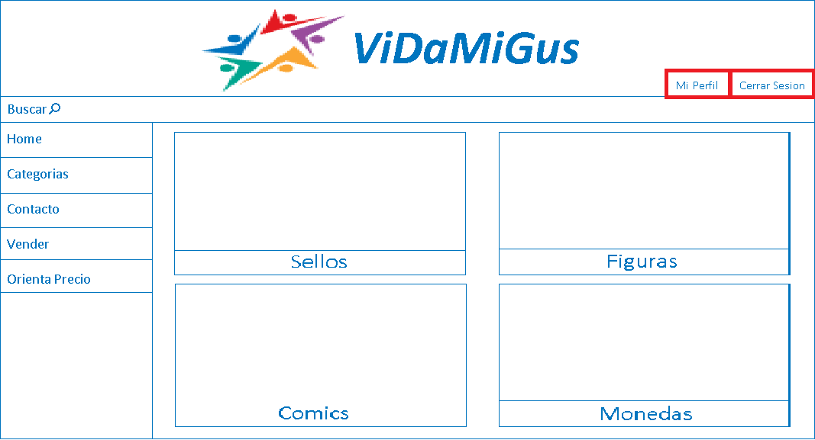
Puede hacer click en “Cerrar Sesion” si lo desea, y volverá a la página inicial del paso 1, pero siendo capaz ahora de hacer login, ya que ahora posee una cuenta.
Para iniciar sesión solo tiene que hacer click en “Login” e introducir su nombre de usuario y contraseña como se muestra a continuación. Si lo hace con éxito volverá a la vista del paso 3.

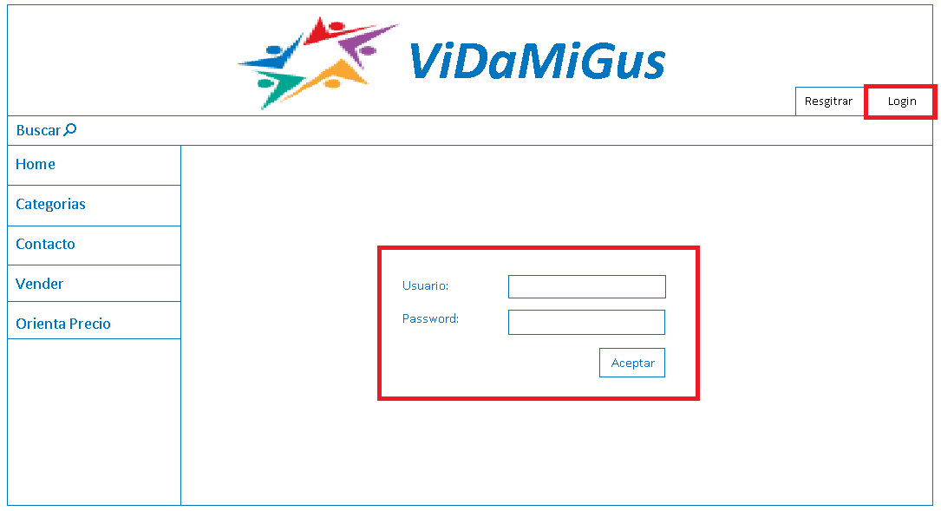
4. Si hace click en “Mi Perfil”, se mostrará la siguiente vista:

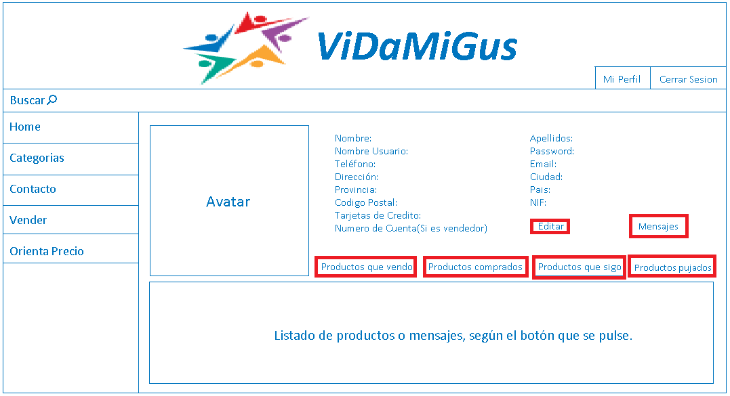
Desde aquí, puede llevar a cabo distintas acciones. Puede modificar los datos de su perfil haciendo click en “Editar” (y después cambiando el dato en cuestión), revisar sus mensajes si selecciona “Mensajes”, o bien ver diversos listados de productos que se mostrarán debajo según cuál elija. Puede ver los productos que él vende (si los hay), los que ha comprado, los que tiene en seguimiento o aquellos por los que ha pujado.

5. Si desea buscar un artículo, puede hacerlo haciendo click en “Categorías” ( en el menú de la izquierda) y seleccionando una de ellas.

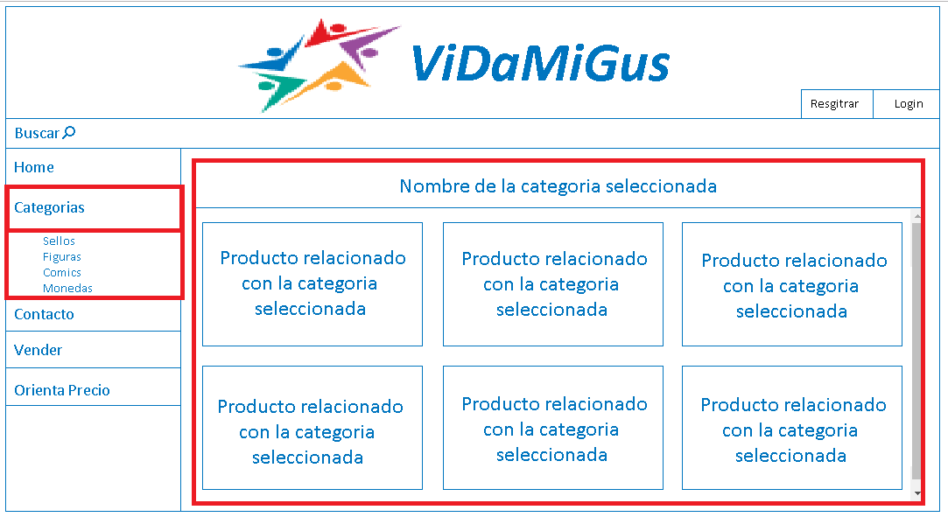
Se mostrarán los productos que correspondan a la categoría que elija (sellos, figuras, comics o monedas).

6. Su otra opción es buscar por palabra el artículo que desee. Escribirá lo que desee en la barra de “Buscar” y obtendrá esta vista:

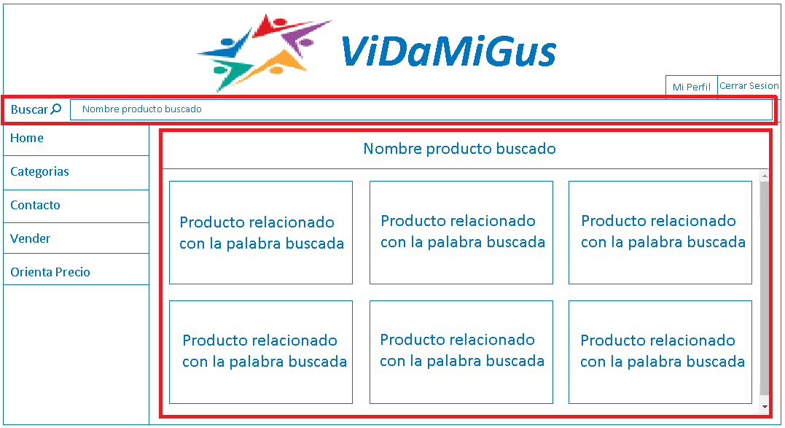

7. Una vez encuentre un producto que desee adquirir, puede hacerlo de diferentes maneras según las opciones establecidas por el vendedor que publicara el anuncio. Estas opciones son las de comprar el artículo directamente, por el precio fijado por el vendedor, pulsando en “Compra ya” y en el caso de no estar disponible esta opción o de que se prefiera pujar por el artículo, puede hacerlo pulsando en “Pujar”, por un precio superior a la puja actual. En caso de no haber alcanzado el incremento suficiente respecto a la última subasta, recibirá un aviso que le indicará que debe aumentar la cantidad pujada.

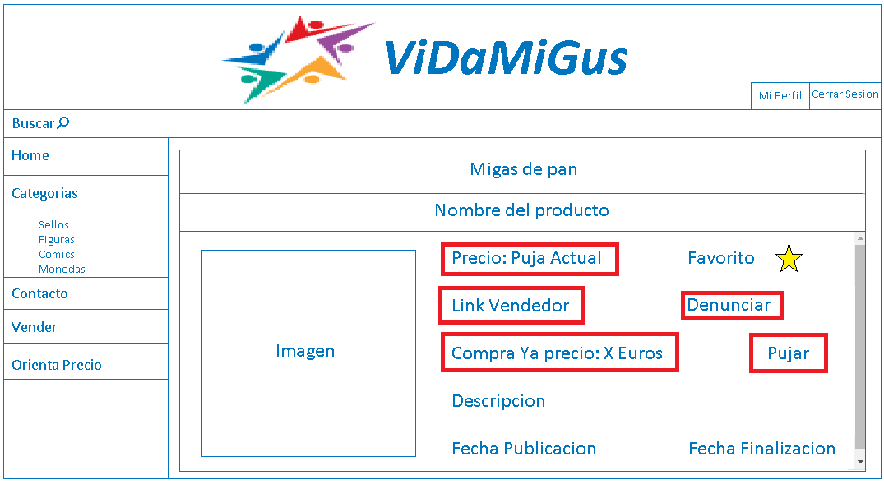
Si el comprador quiere denunciar un producto hará click en “Denunciar” y aparecerá esta vista.

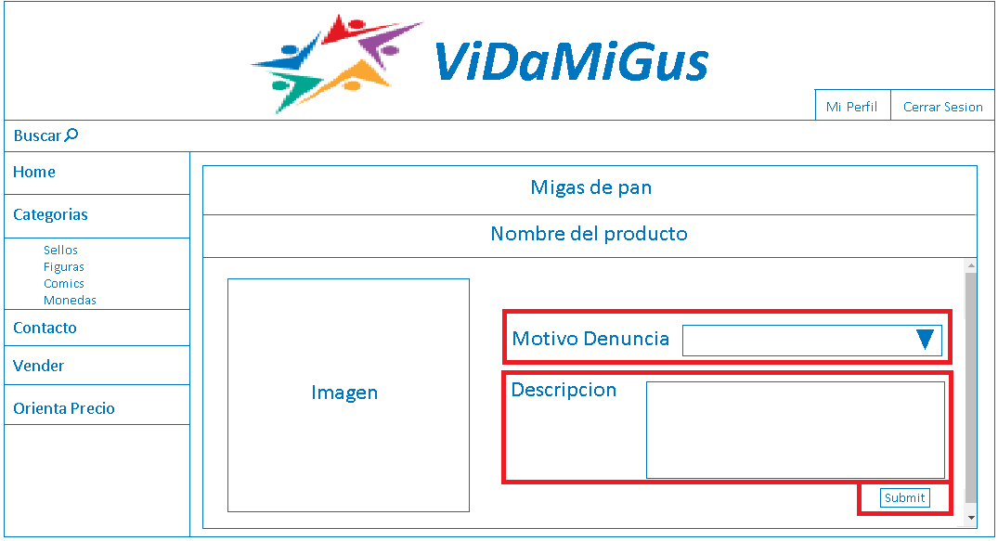
Puede elegir un motivo predeterminado para la denuncia o escribir el suyo propio. Luego hará click en “Submit” y se realizará la denuncia.
Si al alcanzar la fecha de finalización de la subasta, la puja del usuario no ha sido superada y es igual o superior al precio mínimo de venta que aceptaba el vendedor, el comprador habrá adquirido el producto y deberá proceder a pagar por él. Para ello aparecerá esta vista:

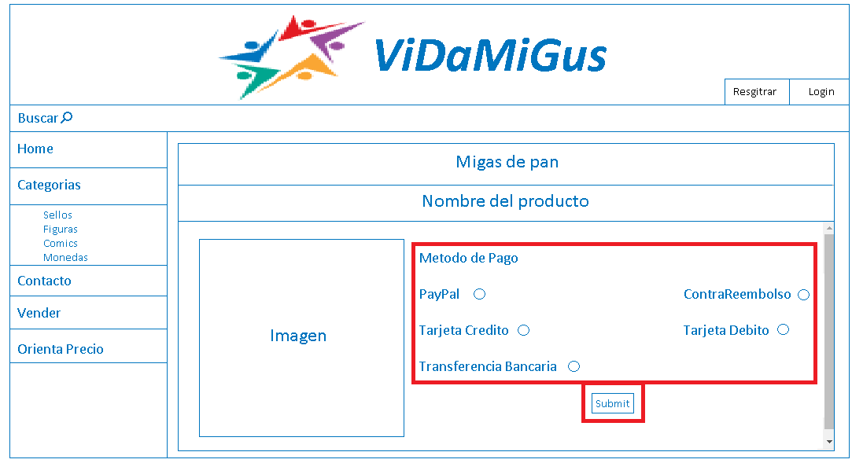
Seleccionará un medio de pago y al pinchar en “Submit” será redirigido a una página externa para el pago.

8. Si el comprador desea visitar el perfil del vendedor puede hacerlo desde el artículo que le compra (o le interesa), pinchando en “Link Vendedor”. Si el vendedor quiere lo mismo puede ir a su perfil (paso 4), clickar en “Productos que vendo”, pinchar en el artículo cuyo comprador le interesa, y desde él hacer click en “Link Comprador”.

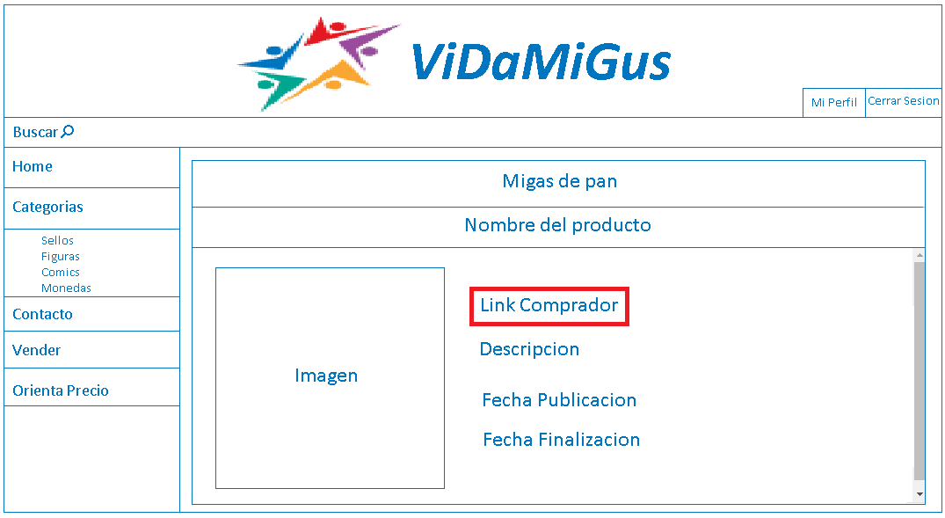

Una vez en el perfil de otro usuario, tendrá este aspecto.

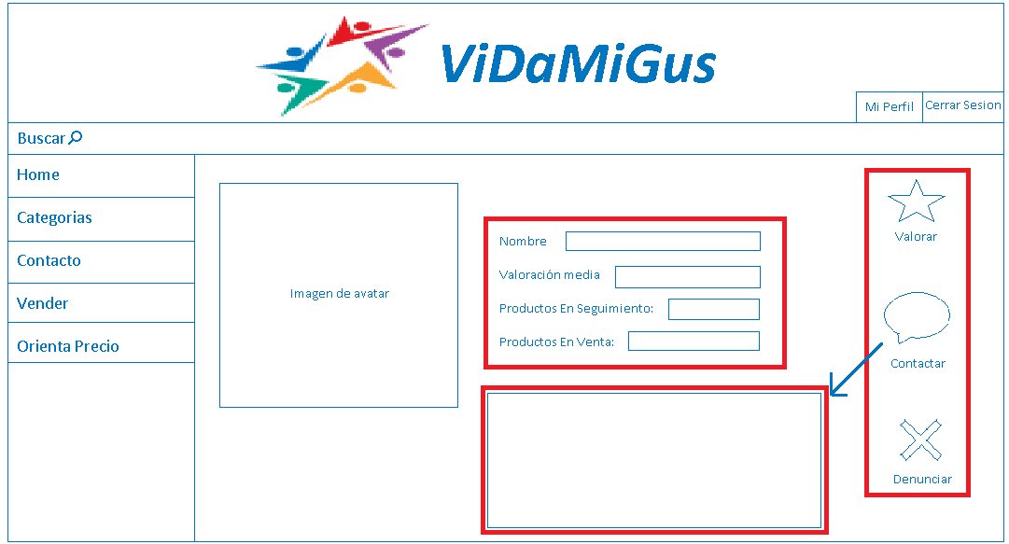
9. Si el usuario, comprador o vendedor, quiere adjudicar una nota al otro usuario, tendrá que hacerlo en “Valorar”, pudiendo adjudicar una notra entre 0 y 5 según el porcentaje de estrella que rellene en el momento del click. Si tiene alguna duda o algo que discutir y desea enviar un mensaje, deberá clickar en “Contactar”, lo que despliega ese cuadro de texto. Por último, si ha habido algún problema (bien con el pago, con el envío, el estado del objeto u otras razones) podrá denunciar a ese usuario seleccionando “Denunciar”.

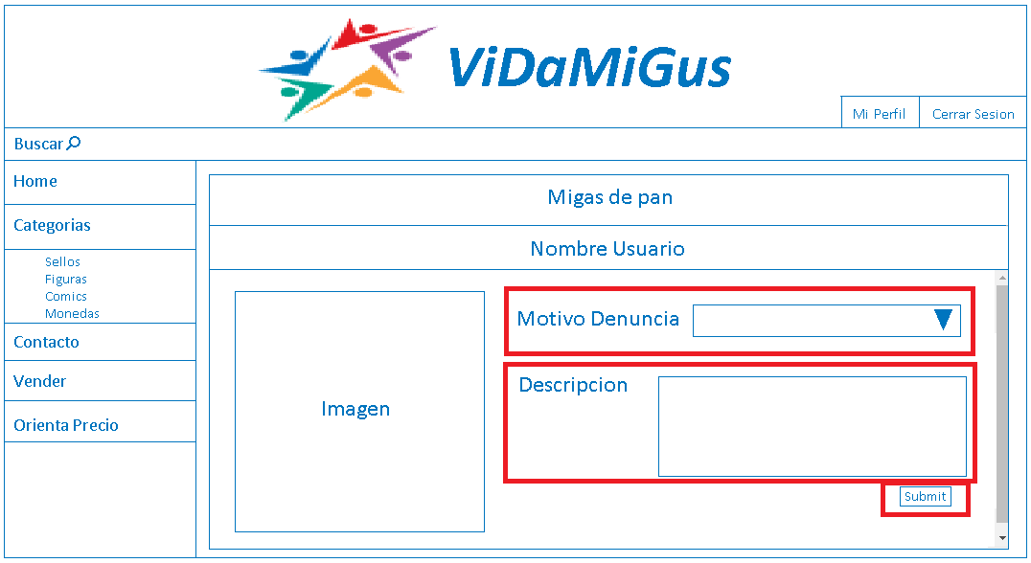
Puede elegir un motivo predeterminado seleccionando “Motivo Denuncia” o escribir su propia razón (si no está entre las propuestas), en el campo “Descripcion”. Después hará click en “Submit” y se realizará la denuncia.
10. Estas denuncias las gestiona el Administrador.

Esta es la vista que tiene un Administrador en su perfil:

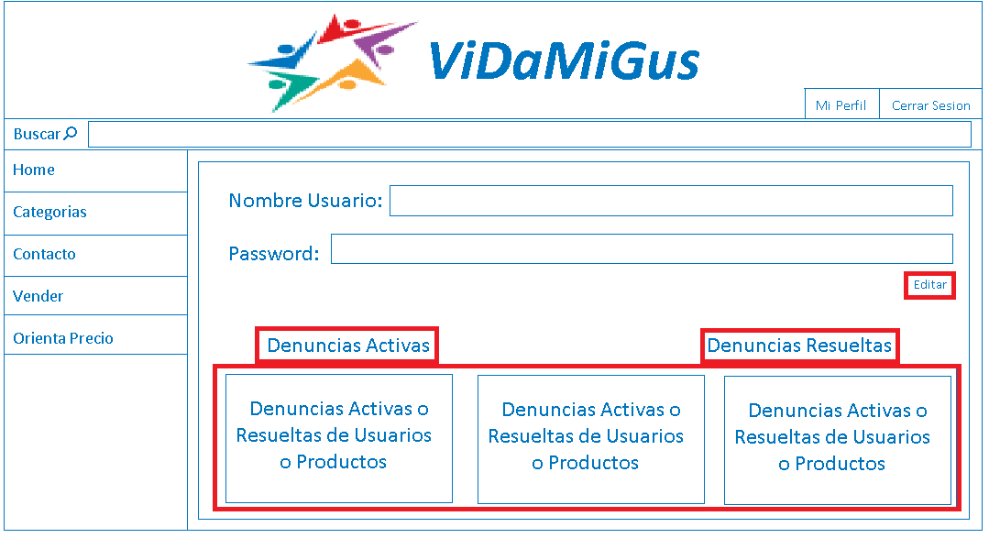
Puede modificar su nombre de usuario haciendo click en “Editar”.
Si selecciona “Denuncias Activas” se desplegarán debajo aquellas que sigan vigentes y no hayan sido resueltas. En caso de seleccionar “Denuncias Resueltas” aparecerán en el cuadro aquellas que ya han sido cerradas.

Una vez selecciona un tipo de denuncias, puede elegir una en concreto y tomar una decisión sobre ella en la siguiente vista:

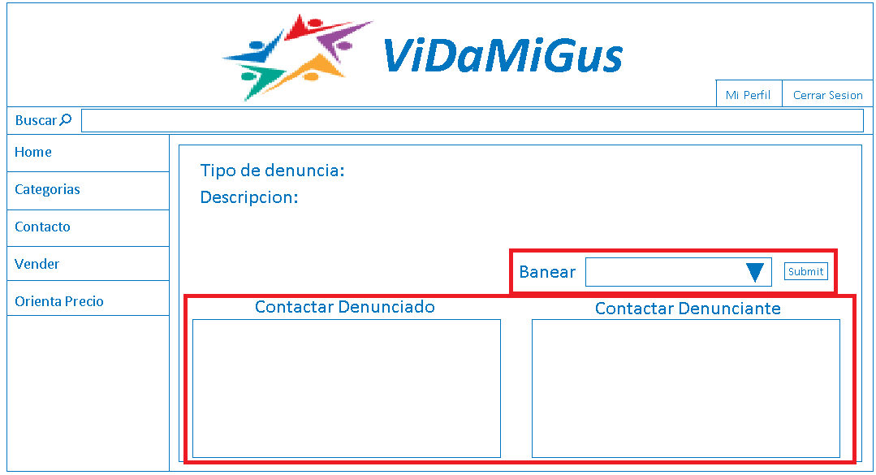
Puede contactar con el denunciado o con el denunciante (según considere), o directamente tomar una decisión y aplicar una penalización (baneos temporales, eliminación de producto, de la cuenta...) haciendo click en “Banear” y eligiendo una opción de las disponibles.

11. Cuando un vendedor desea vender un producto solo tiene que hacer click en “Vender”, en el menú de la izquierda.

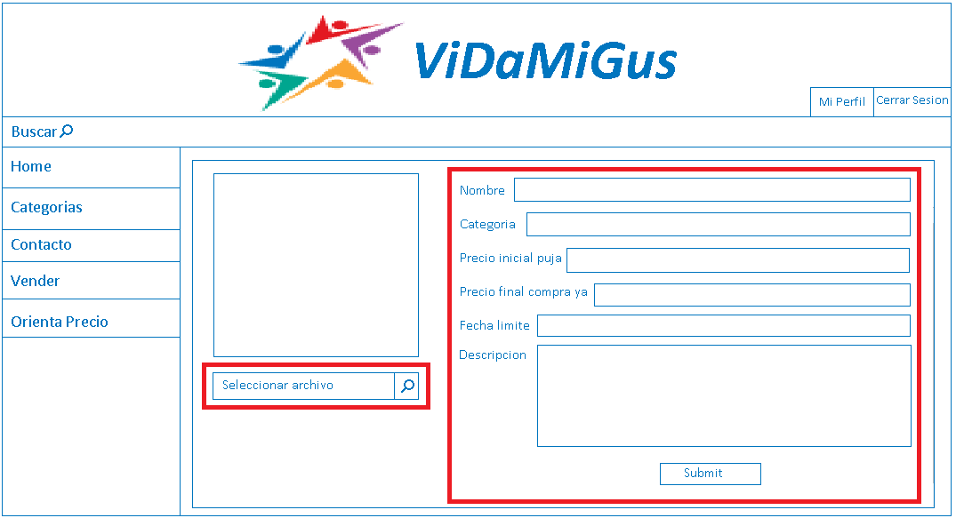
Una vez aquí deberá rellenar los campos, subir una imagen del producto y darle a submit. Solo podrá vender un artículo si se registra como vendedor.

12. Si antes de pujar por un artículo o de vender uno el usuario desea tener alguna referencia acerca de los precios habituales, puede acudir a la sección de “Orienta Precio”, situada en el menú de la izquierda. En dicha sección puede seleccionar una categoría de productos concreta, y en ella crearse una idea más precisa de los precios habituales para una clase de artículo, basándose en anuncios ya finalizados y los precios finales por los que se vendieron los artículos.
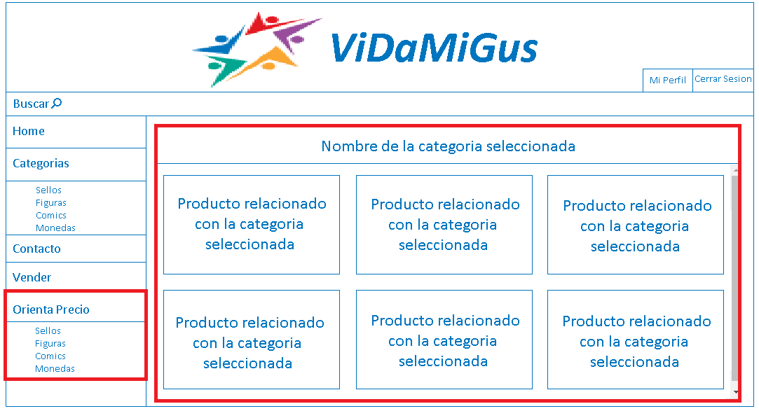
14. Por último, existe una sección de “Contacto”, también en el menú de la izquierda, donde el usuario puede encontrar los datos básicos de contacto (como dirección, teléfono, email...).

